Kommentierte Slides Lehrpersonen

Gelbes Thema 1: Worked Example

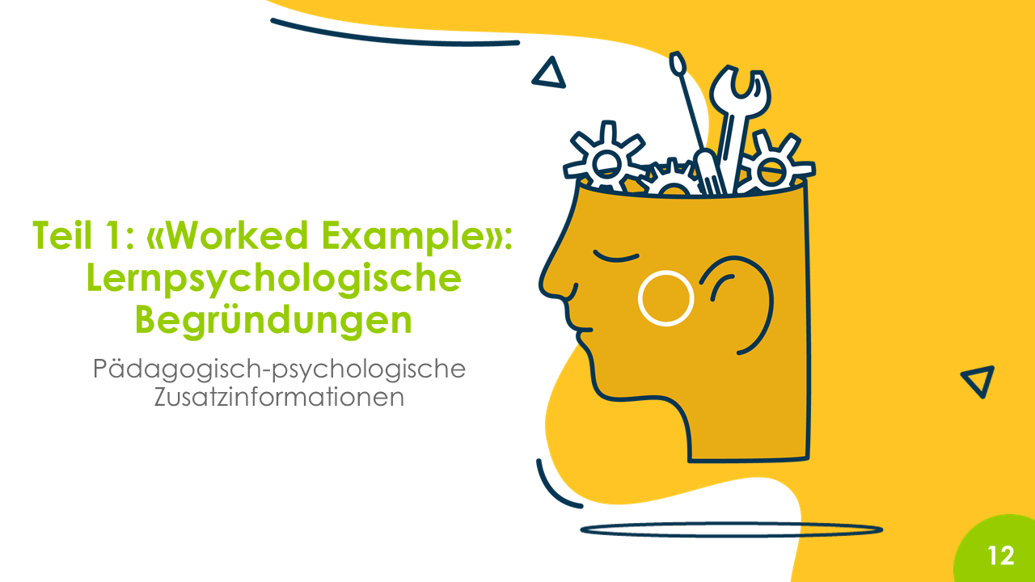 | Die Bedeutung des Aufzeigens der wichtigsten Gründungsschritte zu Beginn des myidea-Programms  Die lernpsychologische Bedeutsamkeit des gezeigten Schrippenfilms (oder eines anderen Beispiels einer Gründungsgeschichte) wird genauer dargelegt.  Ziele dieser Sequenz:  - Die Lehrpersonen können die Bedeutung des Einsatzes von Worked Examples als ganzheitliche Übersicht und Vorstrukturierung im Kontext von Herstellungsprozessen erläutern.  - Die Lehrpersonen können erklären, dass im Kontext von myidea Beispiele von Gründungen eine solche Übersicht und Vorstrukturierung ermöglichen und dass der Schrippenfilm zu diesem Zweck eingesetzt wird.
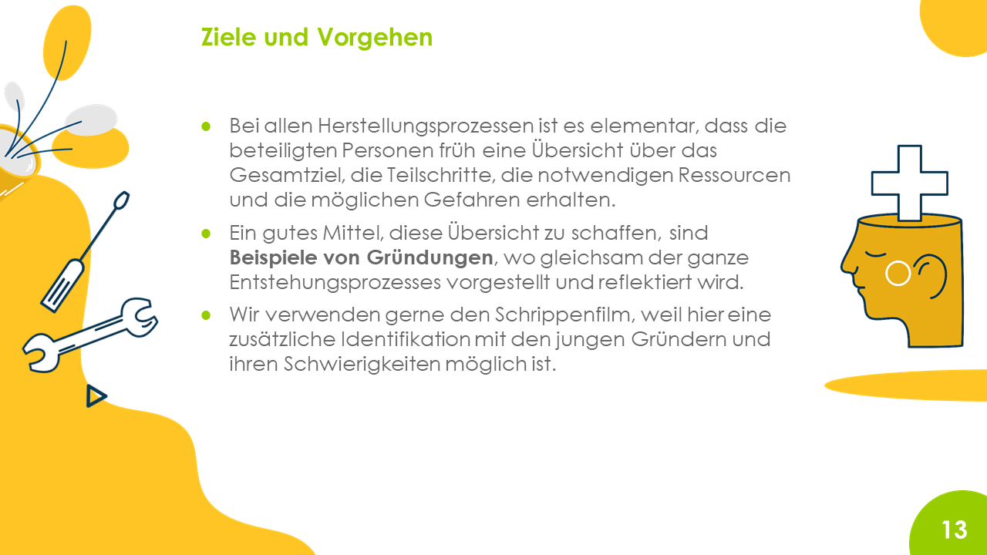 | Der Schrippenfilm dient als Beispiel einer Gründung. Als Worked Example gibt er einen Überblick über Gesamtziel, Teilschritte, Ressourcen und Gefahren.  Alternativ kann auch ein anderer Film genutzt werden. Wichtig ist jedoch, dass wichtige Stationen einer Unternehmensgründung nachvollziehbar dargestellt werden.
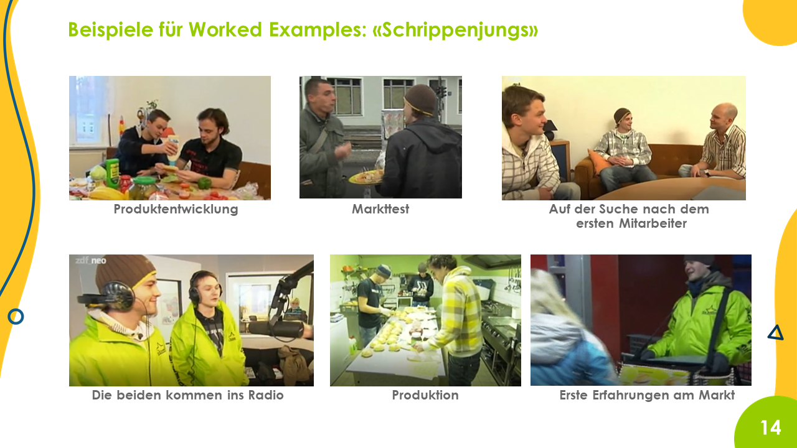 | Die einzelnen Stationen der Geschäftsgründung der Schrippenjungs werden nochmals stichwortartig dargelegt.  Hier werden wichtige Meilensteine auf dem Weg zur Gründung aufgezeigt.
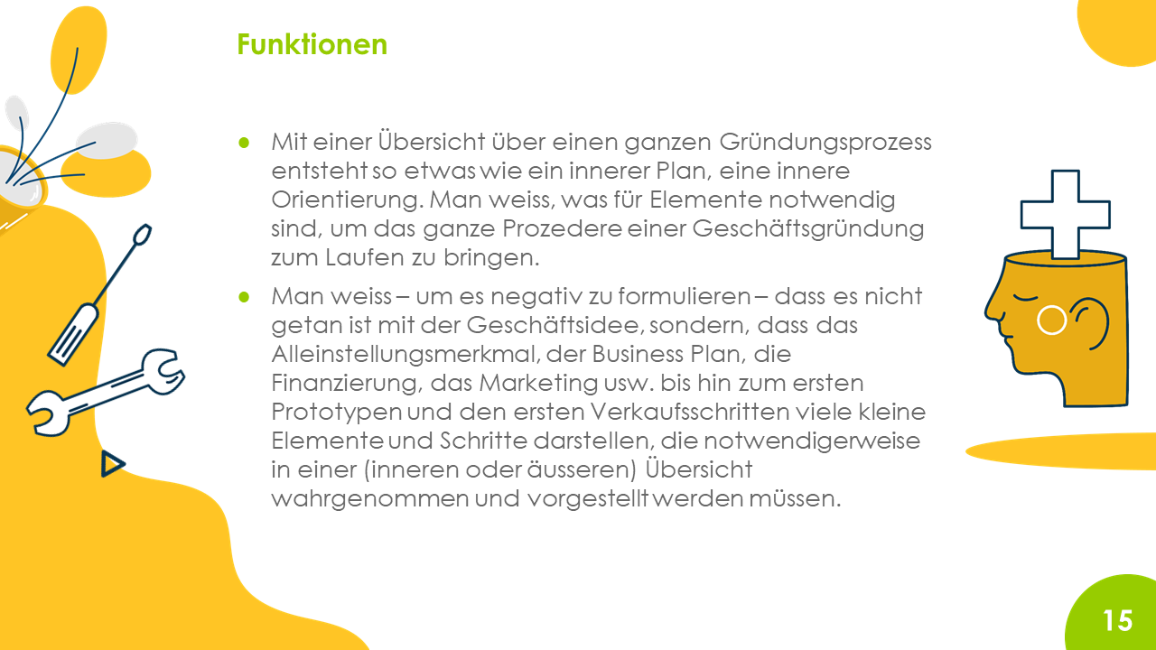 | Die grundlegenden Funktionen von Worked Examples liegen darin, eine Übersicht über notwendige Elemente und Schritte zu schaffen.  Das Worked Example ist als Einheit oder Ganzes zu verstehen und bildet somit den Herstellungsprozess in seiner Gesamtheit ab.
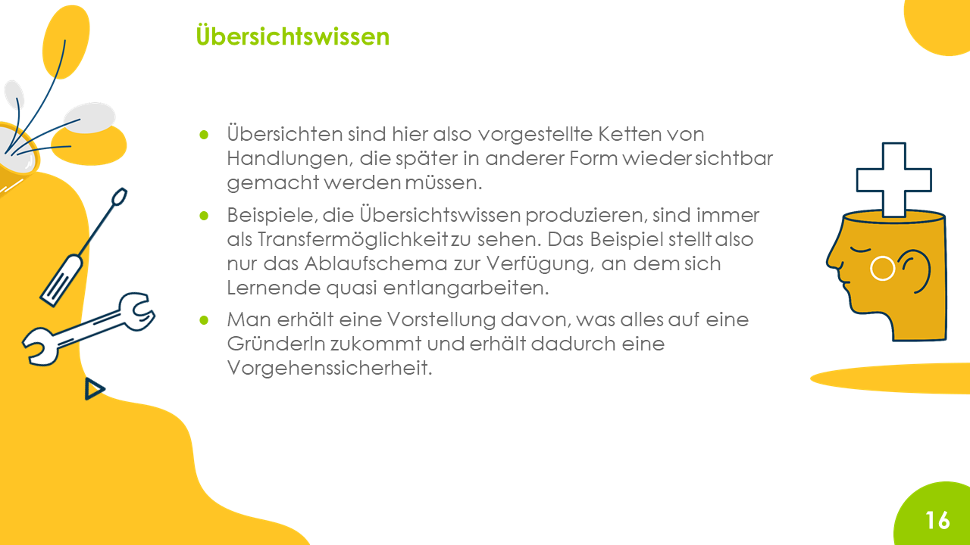 | Das durch den Schrippenfilm generierte Übersichtswissen soll als Vorlage für den Arbeitsprozess an der eigenen Geschäftsidee dienen.  Die im Film gezeigten Schritte dienen den Lernenden als konkrete Orientierung für die zu bewerkstelligenden Schritte beim Entwickeln und Bearbeiten der eigenen Geschäftsidee.  Die Lernenden erfahren zudem, was auf sie zukommt, z. B. bei einem Markttest.
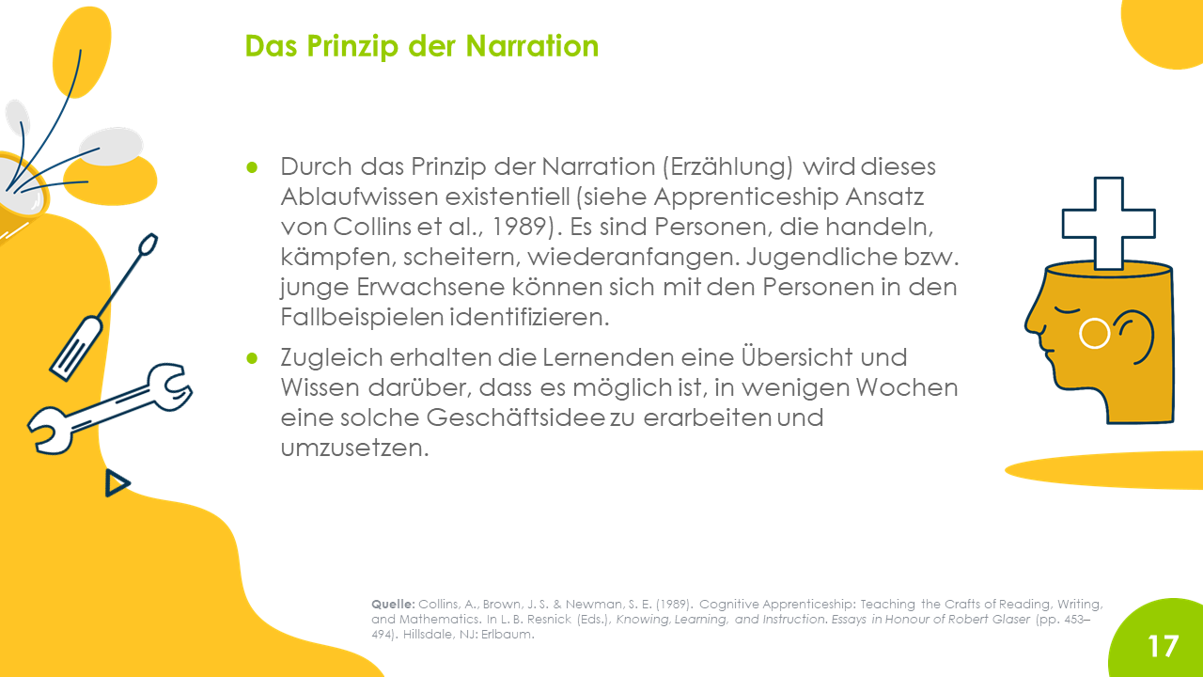 | Christian und Florian, die beiden im Schrippenfilm vorgestellten Gründer, sind echte Personen, die gemeinsam ein echtes Geschäft gründen. Sie sind authentisch, lassen sich begleiten, erzählen von ihren Plänen und Problemen und werden so greifbar.  Die Einfachheit ihrer Idee sowie die Umsetzung mit wenigen Mitteln – ihr Freund Weissi arbeitet z. B. kostenlos mit – zeigt auf, dass das Gründen eines kleinen Geschäfts auch für junge Leute machbar ist. Dies kann helfen, Hemmschwellen abzubauen.
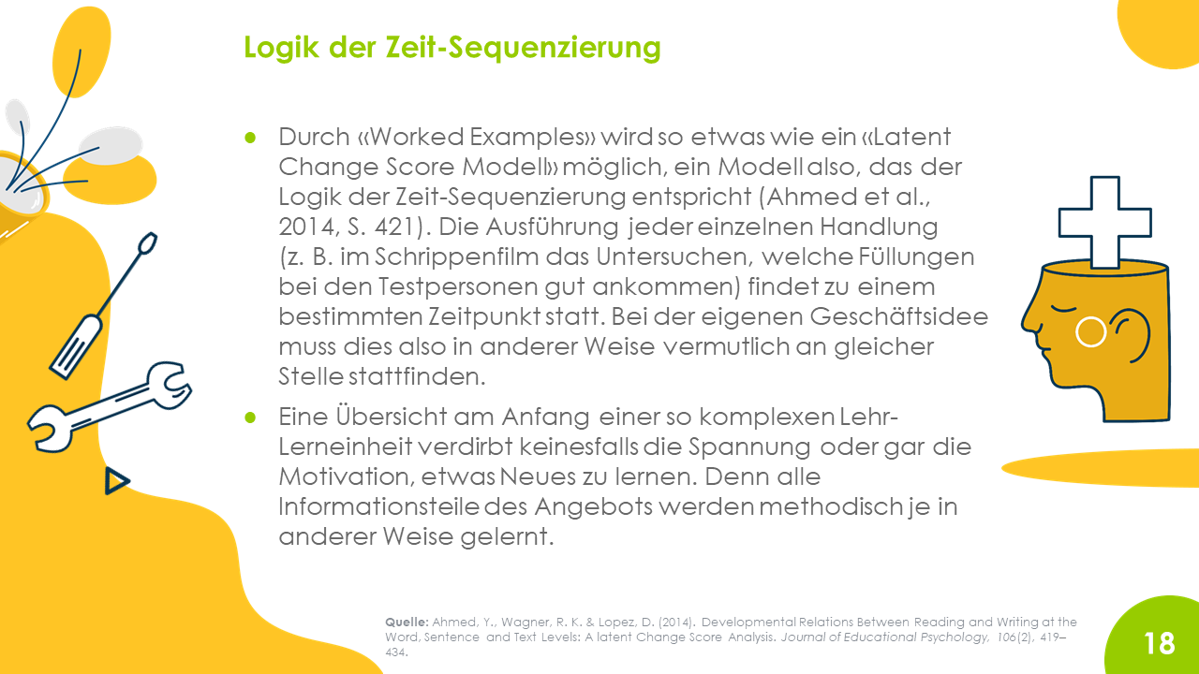 | Die Logik der Zeit-Sequenzierung des Worked Example resp. der Gründung des «Schrippen-Geschäfts» wird in die Realität übertragen. So kann z. B. ein Markttest nicht durchgeführt werden, wenn noch kein Prototyp (oder eine Simulation oder ähnliches) bzw. ein fertiges Produkt oder eine Dienstleistung existiert.  Dadurch, dass sich diese Logik einer Gründung bereits im Worked Example sehr einfach erschliesst, ist ein Wissens- und Anwendungstransfer auf die eigene Idee ohne weitere Anleitung möglich.  Wichtig (auch für die Lernenden): Eine Gründung ist kein linearer Prozess, sondern ein iterativer Prozess, bei dem Schritte wiederholt werden können und müssen, falls es neue Entwicklungen und Erkenntnisse gibt.
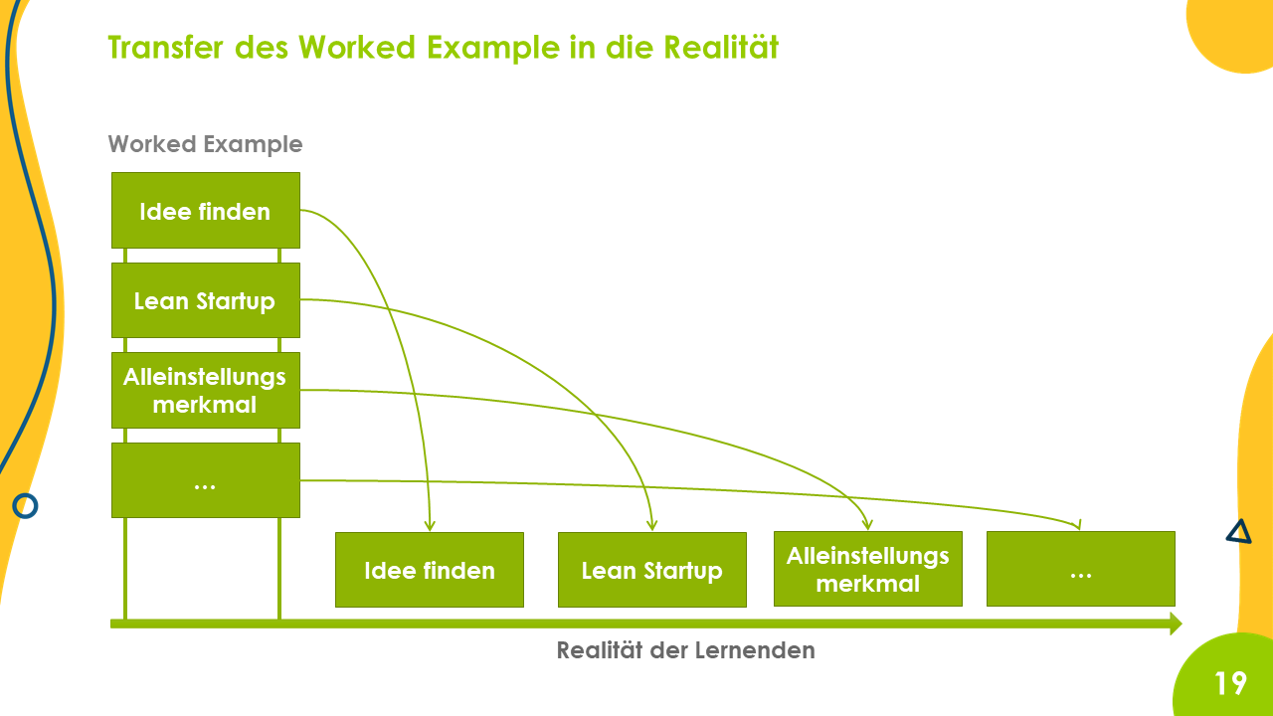 | Die Aktivitäten, die im Worked Example aufgezeigt wurden, müssen von den Lernenden für die eigene Geschäftsidee in die Realität umgesetzt werden.  So wie z. B. die Protagonisten aus dem Schrippenfilm erst eine Geschäftsidee finden mussten, gilt es für die Lernenden, eine eigene Geschäftsidee zu finden und dann zu überlegen wie die Idee mithilfe eines Lean Startup-Ansatzes umgesetzt werden kann usw.

